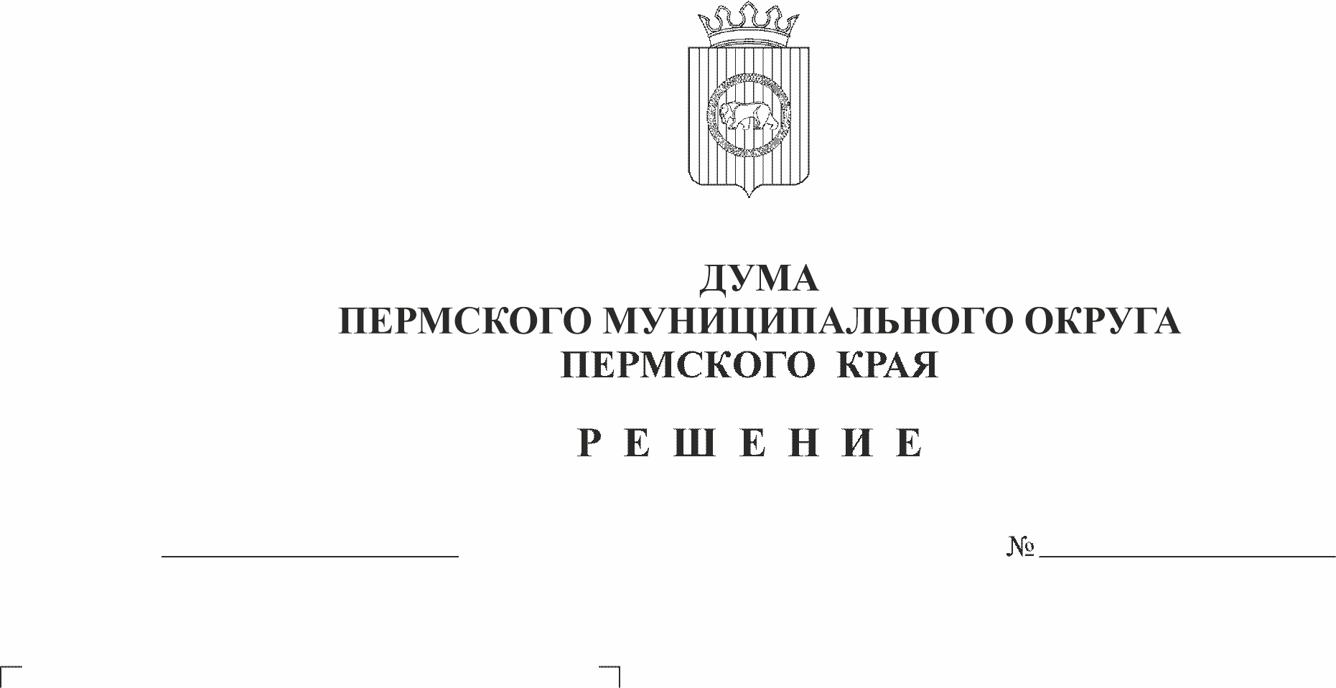
О проекте решения Думы Пермского
45-п
24.11.2022
муниципального округа Пермского
края «О внесении изменений в решение
Совета депутатов Усть-Качкинского
сельского поселения 15.12.2021
№ 204 «О бюджете Усть-Качкинского
сельского поселения на 2022 год и плановый период 2023 и 2024 годов» (первое чтение)
Заслушав заместителя главы администрации Усть-Качкинского сельского поселения по финансовым вопросам Т.А. Пономареву,
Дума Пермского муниципального округа Пермского края РЕШАЕТ:
1. Принять проект решения Думы Пермского муниципального округа «О внесении изменений в решение Совета депутатов Усть-Качкинского сельского поселения от 15.12.2021 № 204 «О бюджете Усть-Качкинского сельского поселения на 2022 год и плановый период 2023 и 2024 годов» в первом чтении согласно приложению.
2. Создать рабочую группу для подготовки проекта решения «О внесении изменений в решение Совета депутатов Усть-Качкинского сельского поселения от 15.12.2021 № 204 «О бюджете Усть-Качкинского сельского поселения на 2022 год и плановый период 2023 и 2024 годов» к рассмотрению во втором чтении в составе:
2.1. От Думы Пермского муниципального округа:
- Скороходов М.Ю. – председатель комитета Думы Пермского муниципального округа по экономическому развитию, бюджету и налогам;
- Козлова Е.Л. – председатель комитета Думы Пермского муниципального округа по местному самоуправлению и социальной политике;
- Баталов М.А. – председатель комитета Думы Пермского муниципального округа по развитию инфраструктуры и управлению ресурсами;
- Пьянкова Т.А. – заместитель председателя комитета Думы Пермского муниципального округа по экономическому развитию, бюджету и налогам;
- Бушкова Н.Н. – заместитель председателя комитета Думы Пермского муниципального округа по местному самоуправлению и социальной политике;
- Холкин М.В. – заместитель председателя комитета Думы Пермского муниципального округа по развитию инфраструктуры и управлению ресурсами;
- Конина А.Г. – член комитета Думы Пермского муниципального округа по местному самоуправлению и социальной политике.
1.2.2. От администрации Пермского муниципального района:
- Цветов В.Ю. – глава Пермского муниципального района;
- Варушкин И.А. – первый заместитель главы администрации Пермского муниципального района;
- Норицин А.А. – заместитель главы администрации Пермского муниципального района;
- Гладких Т.Н. – заместитель главы администрации Пермского муниципального района;
- Мушавкина О.Л. - заместитель начальника правового управления, начальника отдела правовой экспертизы и аналитики правового управления администрации Пермского муниципального района.
1.2.3. От Контрольно-счётной палаты Пермского муниципального района:
- Шкарина Ю.О. – председатель.
1.2.4. От администрации сельского поселения Пермского муниципального района:
- Пономарева Т.А. – заместителя главы администрации Усть-Качкинского сельского поселения по финансовым вопросам.
3. Рассмотреть во втором чтении проект решения Думы Пермского муниципального округа «О внесении изменений в решение Совета депутатов Усть-Качкинского сельского поселения от 15.12.2021 № 204 «О бюджете Усть-Качкинского сельского поселения на 2022 год и плановый период 2023 и 2024 годов» 24 ноября 2022 года.
4. Установить срок внесения поправок и предложений к проекту решения Думы Пермского муниципального округа «О внесении изменений в решение Совета депутатов Усть-Качкинского сельского поселения от 15.12.2021 № 204 «О бюджете Усть-Качкинского сельского поселения на 2022 год и плановый период 2023 и 2024 годов» 24 ноября 2022 года.
5. Рабочей группе представить проект решения Думы Пермского муниципального округа «О внесении изменений в решение Совета депутатов Усть-Качкинского сельского поселения от 15.12.2021 № 204 «О бюджете Усть-Качкинского сельского поселения на 2022 год и плановый период 2023 и 2024 годов» для рассмотрения во втором чтении на заседании Думы 24 ноября 2022 года.
6. Контроль за исполнением настоящего решения возложить на комитет Думы Пермского муниципального округа по экономическому развитию, бюджету и налогам.

Председатель Думы
Пермского муниципального округа Д.В. Гордиенко
Приложение
к решению Думы Пермского муниципального округа
от 24.11.2022 № 45-п

Проект решения Думы Пермского муниципального округа
«О внесении изменений в решение Совета депутатов Усть-Качкинского сельского поселения от 15.12.2021 № 204 «О бюджете Усть-Качкинского сельского поселения на 2022 год и плановый период 2023 и 2024 годов»
На основании части 1 статьи 6 Закона Пермского края от 29.04.2022 № 75-ПК «Об образовании нового муниципального образования Пермский муниципальный округ Пермского края»
Дума Пермского муниципального округа РЕШАЕТ:
1. Внести в Решение Совета депутатов Усть-Качкинского сельского поселения от 15.12.2021 № 204 «О бюджете Усть-Качкинского сельского поселения на 2022 год и на плановый период 2023 и 2024 годов» следующие изменения:
1.1. В подпункте 2 пункта 1 цифры «55 367,1» заменить цифрами «55 829,3».
1.2. В подпункте 3 пункта 1 цифры «17 613,6» заменить цифрами «18 075,8».
2. В пункте 10 цифры «49 508,5» заменить цифрами «47 515,5».
3. Приложение 4 «Источники внутреннего финансирования дефицита бюджета Усть-Качкинского сельского поселения на 2022 год» изложить в редакции согласно приложению 1.
4. Приложение 6 «Распределение бюджетных ассигнований по целевым статьям (муниципальным программам и непрограммным направлениям деятельности), группам видов расходов классификации расходов бюджета на 2022 год», изложить в редакции согласно приложению 2.
5. Приложение 8 «Ведомственная структура расходов бюджета на 2022 год», изложить в редакции согласно приложению 3.
6. Приложение 10 «Перечень и объемы финансирования муниципальных программ Усть-Качкинского сельского поселения 2022 год и период 2023-2024 годов», изложить в редакции согласно приложению 4.
7. Настоящее решение вступает в силу с момента официального опубликования.

Председатель Думы
Пермского муниципального округа Д.В. Гордиенко
И.п. главы муниципального округа -
главы администрации Пермского
муниципального округа В.Ю. Цветов

